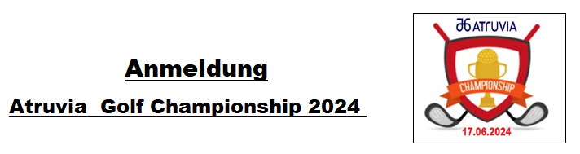
Hiermit melde ich mich verbindlich zu obigem Golfturnier am 17. Juni 2024 im Golfclub Wasserscloss Westerwinkel in Ascheberg-Herbern an.
Name _______________________________________________
Vorname _______________________________________________
Straße _______________________________________________
Ort _______________________________________________
Telefon dienstlich __________________
Handy-Nr __________________
Heimatclub _____________________________________________________
HCPI aktuell: _______________
E-mail-Adresse __________________________________________________
MitarbeiterIn, RentnerIn
der Unternehmensgruppe Atruvia AG O (55,00 €)
Externe/r MitarbeiterIn / Familienangehörige/r O (65,00 €)
Mitglied im Greenfeeverbund des GC O (42,00 €)
Ich nehme am „Come together“ teil O

(zutreffendes bitte ankreuzen)

Im Startgeld ist das Greenfee, eine Rundenverpflegung und der Eigenanteil für das
anschließende Büffet enthalten.
Die Anmeldung gilt mit Eingang des Startgeldes auf das in der Ausschreibung angegebene Bankkonto als erfolgt.

Anmeldung bitte per Mailanhang an: frajobadi@t-online.de schicken.

